Ministry of Digital Governance

Digitally signed by Ministry of Digital Governance Date: 2024.08.16
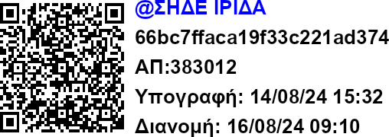
09:17:12 EEST
ΑΔΑ: ΨΝ524653Π8-ΥΑΛ
Reason: Location: Athens


ΕΛΛΗΝΙΚΗ ΔΗΜΟΚΡΑΤΙΑ
ΥΠΟΥΡΓΕΙΟ ΠΕΡΙΒΑΛΛΟΝΤΟΣ Βόλος, 16 - 08 - 2024 ΚΑΙ ΕΝΕΡΓΕΙΑΣ
ΕΠΙΘΕΩΡΗΣΗ ΕΦΑΡΜΟΓΗΣ ΔΑΣΙΚΗΣ ΠΟΛΙΤΙΚΗΣ Αρ. Πρωτ.: 383012
ΘΕΣΣΑΛΙΑΣ – ΣΤΕΡΕΑΣ ΕΛΛΑΔΑΣ Δ/ΝΣΗ ΔΑΣΩΝ Ν. ΜΑΓΝΗΣΙΑΣ ΔΑΣΑΡΧΕΙΟ ΒΟΛΟΥ

Ταχ. Δ/νση: Ξενοφώντος 1 - Βόλος Ταχ. Κωδικός: 38 333
Πληροφορίες: Σ. Πρωτόπαππας
Τηλέφωνο: 24210 – 39162 / 39163 email: dasavol@eedpts.ypen.gr

ΑΝΑΚΟΙΝΩΣΗ

Για την πρόσληψη προσωπικού διαφόρων ειδικοτήτων, με τη διαδικασία του άρθρου 36 του ν. 4765/2021 όπως τροποποιήθηκε και ισχύει, για την αντιμετώπιση εποχικών ή άλλων περιοδικών ή πρόσκαιρων αναγκών από τις Δασικές Υπηρεσίες, στη χωρική αρμοδιότητα των οποίων ανήκουν οι περιοχές που ορίζονται ως επικίνδυνες, σύμφωνα με το όρθρο 27 του ν. 4964/2022 (Α΄150) και την αριθμ. ΥΠΕΝ/ΔΔΥ/81655/7765/24-07-2024 ΚΥΑ (ΑΔΑ: ΡΓΦΨ4653Π8-3ΘΜ) (Β΄4431/2024)

Το Δασαρχείο Βόλου, της Επιθεώρησης Εφαρμογής Δασικής Πολιτικής Θεσσαλίας – Στερεάς Ελλάδας, σύμφωνα με τις διατάξεις του άρθρου 36 του ν. 4765/2021, κατόπιν της υπ’ αριθμ. ΥΠΕΝ/ΔΔΥ/81655/7765/25-7-2024 Απόφασης των Υπουργών Εθνικής Οικονομίας και Οικονομικών – Εσωτερικών – Περιβάλλοντος και Ενέργειας, του υπ’ αριθμ. ΥΠΕΝ/ΔΠΔΠ/86680/4247/06-08-2024 έγγραφο της Γεν. Δ/νσης Δασών & Δασικού Περιβάλλοντος της Γενικής Γραμματείας Δασών του Υ.Π.ΕΝ., καθώς και του υπ’ αριθμ. 322720/09-08-2024 εγγράφου της Ε.Ε.Δ.Π.Θ.Στ.Ε., για την αντιμετώπιση εποχικών ή άλλων περιοδικών ή πρόσκαιρων αναγκών κατά τη διάρκεια της αντιπυρικής περιόδου 2024από τις Δασικές Υπηρεσίες,

θα διενεργήσει άμεσα προσλήψεις εποχικού προσωπικού σχέσης εργασίας Ιδιωτικού Δικαίου Ορισμένου Χρόνου (ΙΔΟΧ) διάρκειας έως έξι (6) μηνών όχι πέραν της 31ης Οκτωβρίου 2024 για τις παρακάτω ειδικότητες:

Δύο (2) υπάλληλοι του κλάδου ΠΕ Δασολόγων, ένας (1) υπάλληλος του κλάδου ΤΕ Δασοπόνων, οι οποίοι θα απασχοληθούν στο Δασαρχείο Βόλου της Επιθεώρησης Εφαρμογής Δασικής Πολιτικής Θεσσαλίας – Στερεάς Ελλάδας, που εδρεύει στον Βόλο του Ν. Μαγνησίας, ως εξής:

ΑΔΑ: ΨΝ524653Π8-ΥΑΛ

ΔΑΣΙΚΗ ΥΠΗΡΕΣΙΑ | ΘΕΣΕΙΣ
ΔΑΣΑΡΧΕΙΟ ΒΟΛΟΥ | ΠΕ  ΔΑΣΟΛΟΓΩΝ | ΤΕ  ΔΑΣΟΠΟΝΩΝ | ΔΕ  ΔΑΣΟΦΥΛΑΚΩΝ | ΥΕ ΕΡΓΑΤΩΝ ΓΕΝΙΚΩΝ ΚΑΘΗΚΟΝΤΩΝ | ΠΕ  ΔΙΟΙΚΗΤΙΚΩΝ | ΤΕ  ΔΙΟΙΚΗΤΙΚΩΝ
ΔΑΣΑΡΧΕΙΟ ΒΟΛΟΥ | 2 | 1 | - | - | - | -

Η λήξη της απασχόλησης ορίζεται την Πέμπτη 31 Οκτωβρίου 2024 (λήξη τρέχουσας αντιπυρικής περιόδου)

Απαιτούμενο προσόν είναι ο αντίστοιχος τίτλος σπουδών.

Οι ενδιαφερόμενοι θα πρέπει να έχουν συμπληρώσει το 18ο έτος της ηλικίας τους και να μην έχουν υπερβεί το 65ο έτος, να έχουν φυσική υγεία και καταλληλότητα για την εκτέλεση των καθηκόντων της προς πλήρωσης θέσης και να μην έχουν κωλύματα του άρθρου 8 του ν. 3528/2007 (Α’ 26), με την επιφύλαξη της παρ.6 του άρθρου 4 του ν. 2207/1994 (Α’ 65). Για τον υπολογισμό του ανώτατου ορίου ηλικίας, ως ημέρα γέννησης λαμβάνεται πάντοτε η 31η Δεκεμβρίου του έτους γέννησης.

ΠΕ ΔΑΣΟΛΟΓΩΝ:
- Τίτλος Σπουδών: Πτυχίο ή δίπλωμα Δασολογίας και Φυσικού Περιβάλλοντος ή Δασολογίας και Διαχείρισης Περιβάλλοντος και Φυσικών Πόρων ΑΕΙ ή το ομώνυμο πτυχίο ή δίπλωμα Ελληνικού Ανοικτού Πανεπιστημίου (ΕΑΠ) ΑΕΙ ή Προγραμμάτων Σπουδών Επιλογής (Π.Σ.Ε) ΑΕΙ ή ταυτόσημο κατά περιεχόμενο ειδικότητας πτυχίο ή δίπλωμα ΑΕΙ ή Ελληνικού Ανοικτού Πανεπιστημίου (Ε.Α.Π) ΑΕΙ ή Προγραμμάτων Σπουδών Επιλογής (Π.Σ.Ε) ΑΕΙ της ημεδαπής ή ισότιμος τίτλος σχολών της αλλοδαπής, αντίστοιχης ειδικότητας.
- Βεβαίωση Συνδρομής Νόμιμων Προϋποθέσεων Έναρξης/ Άσκησης Επαγγέλματος Γεωτεχνικού, ειδικότητας Δασολόγου ή Βεβαίωση Άσκησης Επαγγέλματος Γεωτεχνικού, ειδικότητας Δασολόγου, που εκδίδονται από το ΓΕΩΤΕΕ.

ΕΠΙΠΛΕΟΝ ΑΠΑΙΤΟΥΜΕΝΑ ΠΡΟΣΟΝΤΑ (Κατά σειρά προτεραιότητας)
ΑΔΑ: ΨΝ524653Π8-ΥΑΛ

- Γνώση χειρισμού Η/Υ στα αντικείμενα: επεξεργασίας κειμένων, υπολογιστικών φύλλων και υπηρεσιών διαδικτύου. Η γνώση χειρισμού Η/Υ αποδεικνύεται σύμφωνα με το ΠΑΡΑΡΤΗΜΑ Ι ΠΑΡΑΡΤΗΜΑ ΓΝΩΣΗΣ - ΑΠΟΔΕΙΞΗΣ ΧΕΙΡΙΣΜΟΥ Η/Υ το οποίο αποτελεί αναπόσπαστο τμήμα της παρούσας ανακοίνωσης (ΠΑΡΑΡΤΗΜΑ Ι).
- Γνώση GIS.
- Ανεργία.

ΠΡΟΣΘΕΤΑ ΕΠΙΘΥΜΗΤΑ ΠΡΟΣΟΝΤΑ (Κατά σειρά προτεραιότητας)

  - Εντοπιότητα
  - Κατοχή συναφούς μεταπτυχιακού τίτλου
  - Προϋπηρεσία στο φυσικό αντικείμενο
  - Γνώση Αγγλικής γλώσσης

ΤΕ ΔΑΣΟΠΟΝΩΝ:
- Τίτλος Σπουδών: Πτυχίο ή δίπλωμα Τμήματος ∆ασοπονίας ή ∆ασοπονίας και
∆ιαχείρισης Φυσικού Περιβάλλοντος ΤΕΙ ή το ομώνυμο πτυχίο ή δίπλωμα Προγραμμάτων Σπουδών Επιλογής (Π.Σ.Ε.) ΤΕΙ ή αντίστοιχο κατά ειδικότητα πτυχίο ή δίπλωμα ΤΕΙ ή Προγραμμάτων Σπουδών Επιλογής (Π.Σ.Ε.) ΤΕΙ της ημεδαπής ή ισότιμος τίτλος σχολών της ημεδαπής ή αλλοδαπής, αντίστοιχης ειδικότητας ή το ομώνυμο ή αντίστοιχο κατά ειδικότητα πτυχίο ΚΑΤΕΕ ή ισότιμος τίτλος της ημεδαπής ή αλλοδαπής, αντίστοιχης ειδικότητας.

ΕΠΙΠΛΕΟΝ ΑΠΑΙΤΟΥΜΕΝΑ ΠΡΟΣΟΝΤΑ (Κατά σειρά προτεραιότητας)
- Γνώση χειρισμού Η/Υ στα αντικείμενα: επεξεργασίας κειμένων, υπολογιστικών φύλλων και υπηρεσιών διαδικτύου. Η γνώση χειρισμού Η/Υ αποδεικνύεται σύμφωνα με το ΠΑΡΑΡΤΗΜΑ Ι ΠΑΡΑΡΤΗΜΑ ΓΝΩΣΗΣ - ΑΠΟΔΕΙΞΗΣ ΧΕΙΡΙΣΜΟΥ Η/Υ το οποίο αποτελεί αναπόσπαστο τμήμα της παρούσας ανακοίνωσης (ΠΑΡΑΡΤΗΜΑ Ι).
- Γνώση GIS.
- Ανεργία.

ΠΡΟΣΘΕΤΑ ΕΠΙΘΥΜΗΤΑ ΠΡΟΣΟΝΤΑ (Κατά σειρά προτεραιότητας)
ΑΔΑ: ΨΝ524653Π8-ΥΑΛ

  - Εντοπιότητα
  - Κατοχή συναφούς μεταπτυχιακού τίτλου
  - Προϋπηρεσία στο φυσικό αντικείμενο
  - Γνώση Αγγλικής γλώσσης

Η ΑΙΤΗΣΗ – ΥΠΕΥΘΥΝΗ ΔΗΛΩΣΗ θα υποβάλλεται ηλεκτρονικά στη διεύθυνση dasavol@eedpts.ypen.gr ή με φυσική παρουσία στο Πρωτόκολλο της Υπηρεσίας, από την 16 -08-2024 μέχρι και την 23 -08-2024 και ώρα 15:00μμ.

Η ΑΙΤΗΣΗ – ΥΠΕΥΘΥΝΗ ΔΗΛΩΣΗ θα συνοδεύεται από τα εξής δικαιολογητικά (ακριβή αντίγραφα ή φωτοαντίγραφα):

Δελτίο Αστυνομικής Ταυτότητας
- Τίτλο Σπουδών:
α) για τους ΠΕ Δασολόγους: Πτυχίο ή δίπλωμα Δασολογίας και Φυσικού Περιβάλλοντος ή Δασολογίας και Διαχείρισης Περιβάλλοντος και Φυσικών Πόρων ΑΕΙ ή το ομώνυμο πτυχίο ή δίπλωμα Ελληνικού Ανοικτού Πανεπιστημίου (ΕΑΠ) ΑΕΙ ή Προγραμμάτων Σπουδών Επιλογής (Π.Σ.Ε) ΑΕΙ ή ταυτόσημο κατά περιεχόμενο ειδικότητας πτυχίο ή δίπλωμα ΑΕΙ ή Ελληνικού Ανοικτού Πανεπιστημίου (Ε.Α.Π) ΑΕΙ ή Προγραμμάτων Σπουδών Επιλογής (Π.Σ.Ε) ΑΕΙ της ημεδαπής ή ισότιμος τίτλος σχολών της αλλοδαπής, αντίστοιχης ειδικότητας.

β) για τους ΤΕ Δασοπόνους: Πτυχίο ή δίπλωμα Τμήματος ∆ασοπονίας ή ∆ασοπονίας και
∆ιαχείρισης Φυσικού Περιβάλλοντος ΤΕΙ ή το ομώνυμο πτυχίο ή δίπλωμα Προγραμμάτων Σπουδών Επιλογής (Π.Σ.Ε.) ΤΕΙ ή αντίστοιχο κατά ειδικότητα πτυχίο ή δίπλωμα ΤΕΙ ή Προγραμμάτων Σπουδών Επιλογής (Π.Σ.Ε.) ΤΕΙ της ημεδαπής ή ισότιμος τίτλος σχολών της ημεδαπής ή αλλοδαπής, αντίστοιχης ειδικότητας ή το ομώνυμο ή αντίστοιχο κατά ειδικότητα πτυχίο ΚΑΤΕΕ ή ισότιμος τίτλος της ημεδαπής ή αλλοδαπής, αντίστοιχης ειδικότητας.

- Βεβαίωση Συνδρομής Νόμιμων Προϋποθέσεων Έναρξης/ Άσκησης Επαγγέλματος Γεωτεχνικού, ειδικότητας Δασολόγου ή Βεβαίωση Άσκησης Επαγγέλματος Γεωτεχνικού, ειδικότητας Δασολόγου, που εκδίδονται από το ΓΕΩΤΕΕ (για τους ΠΕ Δασολόγους)
ΑΔΑ: ΨΝ524653Π8-ΥΑΛ

- Βεβαίωση μόνιμης κατοικίας (για την απόδειξη της εντοπιότητας)

- Γνώση χειρισμού Η/Υ στα αντικείμενα: επεξεργασίας κειμένων, υπολογιστικών φύλλων και υπηρεσιών διαδικτύου. Η γνώση χειρισμού Η/Υ αποδεικνύεται σύμφωνα με το ΠΑΡΑΡΤΗΜΑ Ι ΠΑΡΑΡΤΗΜΑ ΓΝΩΣΗΣ - ΑΠΟΔΕΙΞΗΣ ΧΕΙΡΙΣΜΟΥ Η/Υ το οποίο αποτελεί αναπόσπαστο τμήμα της παρούσας ανακοίνωσης (ΠΑΡΑΡΤΗΜΑ Ι).

- Γνώση GIS (για τους ΠΕ Δασολόγους και ΤΕ Δασοπόνους)

Κάρτα ανεργίας

Οι υποψήφιοι υποβάλουν μία μόνο ΑΙΤΗΣΗ – ΥΠΕΥΘΥΝΗ ΔΗΛΩΣΗ.

ΠΡΟΣΟΧΗ:
  - Οι υποψήφιοι θα πρέπει να συμπληρώσουν την αντίστοιχη του κλάδου τους ΑΙΤΗΣΗ – ΥΠΕΥΘΥΝΗ ΔΗΛΩΣΗ

  - η ΑΙΤΗΣΗ – ΥΠΕΥΘΥΝΗ ΔΗΛΩΣΗ θα πρέπει να είναι υπογεγραμμένη. Ανυπόγραφες αιτήσεις δεν γίνονται αποδεκτές.

  - η ΑΙΤΗΣΗ – ΥΠΕΥΘΥΝΗ ΔΗΛΩΣΗ, καθώς και τα απαιτούμενα δικαιολογητικά, αφού σαρωθούν σε ξεχωριστά αρχεία, υποχρεωτικά σε μορφή pdf, να αποσταλούν στη διεύθυνση dasavol@eedpts.ypen.gr με θέμα το ονοματεπώνυμο του υποψηφίου ή με φυσική παρουσία στο Πρωτόκολλο της Υπηρεσίας.

  - Το εμπρόθεσμο των αιτήσεων με τα συνημμένα δικαιολογητικά, κρίνεται με βάση την ημερομηνία ηλεκτρονικής αποστολής τους.

- Αιτήσεις που θα αποσταλούν εκπρόθεσμα ή ανυπόγραφες δεν θα ληφθούν υπόψη.

Η παρούσα θα καταχωρηθεί στην ιστοσελίδα του Υπουργείου Περιβάλλοντος και Ενέργειας www.ypen.gr και θα αναρτηθεί στον Πίνακα ανακοινώσεων της υπηρεσίας μας.
ΑΔΑ: ΨΝ524653Π8-ΥΑΛ
Για περισσότερες πληροφορίες οι υποψήφιοι μπορούν να απευθύνονται:

Υπηρεσία: Δασαρχείο Βόλου Τηλ.: 24210 – 39162 / 39163
Email: dasavol@eedpts.ypen.gr

Επισημάνσεις
Η διάρκεια της απασχόλησης θα είναι έως 31 Οκτωβρίου 2024.
Η απαλλαγή από τα καθήκοντα του θα πραγματοποιηθεί μετά την ως άνω ημερομηνία, ή και νωρίτερα (λόγω ελλείψεως πιστώσεων) ή όταν διαπιστωθεί ανάρμοστη συμπεριφορά ή άρνηση εκτέλεσης υπηρεσίας. Σε κάθε περίπτωση με τη συμπλήρωση της προβλεπόμενης διαδικασίας, η σύμβαση εργασίας λύεται αυτοδίκαια, χωρίς οποιαδήποτε προειδοποίηση ή αποζημίωση.

Η Προϊσταμένη Επιθεώρησης Εφαρμογής Δασικής
Πολιτικής Θεσσαλίας στερεάς Ελλάδας
Ζωή Φτίκα
Δασολόγος

Συνημμένα
- ΠΑΡΑΡΤΗΜΑ Ι
- ΥΠΟΔΕΙΓΜΑ ΑΙΤΗΣΗΣ – ΥΠΕΥΘΥΝΗ ΔΗΛΩΣΗ (διαφορετική για κάθε κλάδο)

ΠΑΡΑΡΤΗΜΑ Ι
ΑΔΑ: ΨΝ524653Π8-ΥΑΛ
ΓΝΩΣΗ ΠΛΗΡΟΦΟΡΙΚΗΣ Ή ΧΕΙΡΙΣΜΟΥ Η/Υ ΤΡΟΠΟΣ ΑΠΟΔΕΙΞΗΣ
  - Για όλους τους κλάδους και ειδικότητες των κατηγοριών ΠΕ και ΤΕ και για τους κλάδους και ειδικότητες ΔE Διοικητικού–Λογιστικού, ΔE Δημοτικής Αστυνομίας, ΔE Μεταφραστών –Διερμηνέων, ΔE Προσωπικού Ελιγμών, ΔE Σταθμαρχών σύμφωνα
με το π.δ. 85/2022 (Α΄232) απαιτείται, ως πρόσθετο προσόν διορισμού ή πρόσληψης, η γνώση πληροφορικής ή χειρισμού Η/Υ στα αντικείμενα:
(α) επεξεργασίας κειμένων, (β) υπολογιστικών φύλλων, (γ) υπηρεσιών διαδικτύου.

  - Για λοιπούς κλάδους και ειδικότητες ΔΕ, μπορεί, με την προκήρυξη πλήρωσης θέσεων, να ορίζεται ως πρόσθετο προσόν διορισμού, η γνώση πληροφορικής ή χειρισμού Η/Υ μετά από αίτημα του φορέα και σύμφωνη γνώμη του ΑΣΕΠ.

Σε περίπτωση που απαιτείται πέραν των ανωτέρω και γνώση συγκεκριμένου προγράμματος ή αντικειμένου πληροφορικής, σχετικού με την κατά περίπτωση ειδικότητα, αυτή καθορίζεται κάθε φορά με την προκήρυξη και αποδεικνύεται με τους τρόπους που ορίζονται σε αυτήν.

Η γνώση πληροφορικής ή χειρισμού Η/Υ και στα ως άνω τρία αντικείμενα διαπιστώνεται ως εξής:
- Με πιστοποιητικά γνώσης πληροφορικής ή χειρισμού Η/Υ.
- Mε τίτλους σπουδών, τριτοβάθμιας, μεταδευτεροβάθμιας ή δευτεροβάθμιας εκπαίδευσης, ειδικότητας Πληροφορικής ή γνώσης χειρισμού Η/Υ όπως αυτοί προσδιορίζονται για τους κλάδους ΠΕ Πληροφορικής, ΤΕ Πληροφορικής και ΔΕ Πληροφορικής στους Πίνακες 1, 2 και 3 αντίστοιχα του Παραρτήματος Α΄ του Π.Δ. 85/2022 (Α΄232).
- Με τίτλους σπουδών, προπτυχιακούς ή/και μεταπτυχιακούς ή/και διδακτορικούς, Πανεπιστημιακής ή/και Τεχνολογικής εκπαίδευσης από την αναλυτική βαθμολογία των οποίων προκύπτει ότι οι υποψήφιοι έχουν παρακολουθήσει τέσσερα τουλάχιστον μαθήματα, υποχρεωτικά ή κατ’ επιλογή, Πληροφορικής ή γνώσης

χειρισμού Η/Υ.
ΑΔΑ: ΨΝ524653Π8-ΥΑΛ
- Με Κρατικό Πιστοποιητικό Πληροφορικής (άρθρο 28 ν. 4653/2020).
- Με πιστοποιητικό αποφοίτησης από την Εθνική Σχολή Δημόσιας Διοίκησης και Αυτοδιοίκησης (ΕΣΔΔΑ).

Ειδικότερα:
- Με πιστοποιητικά γνώσης πληροφορικής ή χειρισμού Η/Υ που εκδίδονται από φορείς της ημεδαπής οι οποίοι πιστοποιούνται με αποφάσεις του Δ.Σ. του Εθνικού Οργανισμού Πιστοποίησης Προσόντων και Επαγγελματικού Προσανατολισμού (ΕΟΠΠΕΠ) ή ΕΟΠΠ ή τον πρώην Οργανισμό Επαγγελματικής Εκπαίδευσης και Κατάρτισης (ΟΕΕΚ) ή έχουν εκδοθεί από τον ίδιο τον ΟΕΕΚ.
Οι πιστοποιημένοι φορείς από τον ΟΕΕΚ ή τον ΕΟΠΠ ή τον ΕΟΠΠΕΠ, με σχετικές πράξεις, με την αναγραφόμενη για κάθε φορέα ημερομηνία πιστοποίησης, με την επιφύλαξη των αρ. 28 και 40 της με αριθμό 121929/Η/31.07.2014 Κ.Υ.Α (ΦΕΚ 2123/Β’/01.08.2014) και τα πιστοποιητικά που εκδίδουν είναι:
α) ACTA Α.Ε. (ΑΡΙΣΤΟΤΕΛΕΙΕΣ ΚΑΤΑΡΤΙΣΕΙΣ ΑΞΙΟΛΟΓΗΣΕΙΣ ΠΙΣΤΟΠΟΙΗΣΕΙΣ Α.Ε.) (17.5.2006)
Πιστοποιητικά:
Certified Computer User (CCU) Certification Proficiency in IT Skills, CPIT Microsoft Office Specialist Syllabus 1.0
Microsoft Office Specialist Expert Syllabus 1.0
IC3-Internet and Computing Core Certification Syllabus 1.0 ICBU-Informatics Certified Basic User Syllabus 1.0
β) ACTA-INFOTEST ΠΙΣΤΟΠΟΙΗΣΕΙΣ Ε.Ε. (ΔΠ 54083/16.7.2015 απόφαση του ΕΟΠΠΕΠ)
Πιστοποιητικά:
Internet and Computing Core Certification (IC3) Microsoft Office Specialist
Infotest Certified Basic User
Microsoft Certified Application Specialist
γ) DIPLOMA (ΦΟΡΕΑΣ ΠΙΣΤΟΠΟΙΗΣΗΣ ΑΝΘΡΩΠΙΝΟΥ ΔΥΝΑΜΙΚΟΥ) (30.9.2009)
Πιστοποιητικά:
Basic Office Business Office
δ) ECDL Eλλάς Α.Ε. (1.2.2006 έως 30.11.2012 βάσει της αριθ. Β/22578/30.11.2012

απόφασης του ΕΟΠΠΕΠ) ή PeopleCert Ελλάς ΑΕ (30.11.2012 με την αριθ. Β/22579/30.11.2012 απόφαση του ΕΟΠΠΕΠ)
ΑΔΑ: ΨΝ524653Π8-ΥΑΛ
Πιστοποιητικά:
ECDL Core Certificate ECDL Start Certificate ECDL Progress Certificate ECDL Profile Certificate
ECDL Profile Certificate (Office Essentials/Βασικές Δεξιότητες Υπολογιστή)
People Cert Computer Skills Level 1
ε) Ελληνικό Ινστιτούτο Πιστοποιήσεων ΙΚΕ «ΕΛ.ΙΝ.Π.» (ΔΠ/38566/3.9.2018 απόφαση του ΕΟΠΠΕΠ)
Πιστοποιητικά:
Πληροφορικής/Certified Computer User CROSS CCU (Certified Computer User) BASIC 1 CROSS CCU (Certified Computer User) BASIC 2
στ) ESOL EXAMS A.E. «ESOL EXAMS» (ΔΠ/60239/05.12.2019 απόφαση του ΕΟΠΠΕΠ)
Πιστοποιητικά:
STANDARD COMPUTER SKILLS STANDARD COMPUTER SKILLS FAST EXCELLENT COMPUTER SKILLS
ζ) «EUROPEAN QUALIFICATIONS CERTIFICATIONS – EQcert – Μ. ΠΙΤΣΙΛΚΑΣ–Κ.
ΠΡΙΤΣΑΣ ΙΚΕ Φορέας Πιστοποίησης Ανθρώπινου Δυναμικού» (ΔΠ/2997/17.02.2020 απόφαση του ΕΟΠΠΕΠ)
Πιστοποιητικά:
EQcert BASIC EQcert BASIC - LV1 EQcert BASIC - LV2
η) EXAMS CERT IKE «EXAMS CERT» (ΔΠ/56579/26.10.2018 απόφαση του ΕΟΠΠΕΠ)
Πιστοποιητικά:
EXAMS CERT BASIC EXAMS CERT BASIC MS
EXAMS CERT PROGRESSIVE EXTRA
θ) GLOBAL CERT (ΠΙΣΤΟΠΟΙΗΣΗ ΑΝΘΡΩΠΙΝΟΥ ΔΥΝΑΜΙΚΟΥ ΑΝΩΝΥΜΗ ΕΤΑΙΡΕΙΑ) (10.4.2014)

Πιστοποιητικά:
ΑΔΑ: ΨΝ524653Π8-ΥΑΛ
Global Intermediate Global Intermediate A Global Intermediate B Global Intermediate C Global Basic Office Global Advanced Plus
Global Intermediate Express Global Office Expert
ι) ΙCT Hellas Α.Ε. (22.2.2006) ή ICT Europe (18.7.2007 αλλαγή ονομασίας της ΙCT Hellas Α.Ε.)
Πιστοποιητικά:
ICT Intermediate A ICT Intermediate B ICT Intermediate C
ια) Infotest (ΑΡΙΣΤΟΤΕΛΕΙΕΣ ΚΑΤΑΡΤΙΣΕΙΣ ΑΞΙΟΛΟΓΗΣΕΙΣ ΠΙΣΤΟΠΟΙΗΣΕΙΣ Α.Ε & ΣΙΑ Ε.Ε.) (22.2.2006)
Πιστοποιητικά:
Internet and Computing Core Certification (IC3) Microsoft Office Specialist (MOS)
Microsoft Office Specialist Expert (MOS Expert) Infotest Certified Basic User (ICBU)
Infotest Microsoft Certified Application Specialist
ιβ) «INNOV-INK ΦΟΡΕΑΣ ΠΙΣΤΟΠΟΙΗΣΗΣ ΠΡΟΣΟΝΤΩΝ ΙΚΕ» με διακριτικό τίτλο PROGRAMS QUALIFICATION READ-PQR» (ΔΠ/12126/12.04.2021 απόφαση του ΕΟΠΠΕΠ)
Πιστοποιητικά:
ELIC Professional Certificate ELIC Professional Certificate Plus ELIC Professional Certificate 360
ιγ) I SKILLS A.E. (I SKILLS ΑΝΩΝΥΜΗ ΕΤΑΙΡΕΙΑ ΠΙΣΤΟΠΟΙΗΣΗΣ ΔΕΞΙΟΤΗΤΩΝ) (14.9.2007)
Πιστοποιητικά: Basic I.T. Standard Basic I.T. Thematic Basic I.T. Core

Advanced I.T. Core syllabus version:1 (ΔΠ/27661/22.07.2021 απόφαση του ΕΟΠΠΕΠ) Advanced I.T. Standard syllabus version:1 (ΔΠ/27661/22.07.2021 απόφαση του ΕΟΠΠΕΠ) Advanced I.T. Thematic syllabus version:1 (ΔΠ/27661/22.07.2021 απόφαση του ΕΟΠΠΕΠ) ιδ) ΚΕΥ-CERT (ΣΥΓΧΡΟΝΕΣ ΕΥΡΩΠΑΙΚΕΣ ΠΙΣΤΟΠΟΙΗΣΕΙΣ Ε.Π.Ε.) (5.4.2006)
ΑΔΑ: ΨΝ524653Π8-ΥΑΛ
Πιστοποιητικά:
Key Cert IT Basic Key Cert IT Initial
ιε) PROCERT Ιδιωτική Κεφαλαιουχική Εταιρεία «PROCERT» (ΔΠ/20516/4.5.2018 απόφαση του ΕΟΠΠΕΠ)
Πιστοποιητικά:
PRO-Cert IT User
ιστ) ΤΕΛΕΦΩΣ ΤΡΕΙΝΙΝ - TELEFOS TRAINING ΕΠΕ (18-12-2007) ή ΤΕΛΕΦΩΣ ΣΕΡΤ
- TELEFOS CERT ΕΠΕ (Με την αριθ.Γ/12485/21.5.2009 πράξη μετονομασίας της ΤΕΛΕΦΩΣ ΤΡΕΙΝΙΝ - TELEFOS TRAINING ΕΠΕ) ή ΙΝΦΟΣΕΡΤ-INFOCERT ΕΠΕ
(ΠΙΣΤΟΠΟΙΗΣΕΙΣ ΓΝΩΣΕΩΝ ΚΑΙ ΔΕΞΙΟΤΗΤΩΝ ΕΤΑΙΡΕΙΑ ΠΕΡΙΟΡΙΣΜΕΝΗΣ
ΕΥΘΥΝΗΣ) (Με την αριθ. Β/18216/24.9.2012 απόφαση του ΕΟΠΠΕΠ περί μετονομασίας της ΤΕΛΕΦΩΣ ΣΕΡΤ - TELEFOS CERT ΕΠΕ)
Πιστοποιητικά:
Basic Skills ή Infocert Basic Skills (25.6.2008 αλλαγή ονομασίας τίτλου) Basic ή Infocert Basic (25.6.2008 αλλαγή ονομασίας τίτλου)
Integration Skills ή Infocert Integration Skills (25.6.2008 αλλαγή ονομασίας τίτλου)
Infocert Unities
ιζ) «UCERT» ΜΟΝΟΠΡΟΣΩΠΗ ΙΔΙΩΤΙΚΗ ΚΕΦΑΛΑΙΟΥΧΙΚΗ ΕΤΑΙΡΕΙΑ
(ΔΠ/30357/03.08.2020 απόφαση του ΕΟΠΠΕΠ) Πιστοποιητικά:
STANDARD OFFICE USER
STANDARD OFFICE USER (UPPER LEVEL)
ιη) UNICERT (UNIVERSAL CERTIFICATION SOLUTIONS ΦΟΡΕΑΣ ΠΙΣΤΟΠΟΙΗΣΗΣ ΑΝΘΡΩΠΙΝΟΥ ΔΥΝΑΜΙΚΟΥ) (21.01.2015)
Πιστοποιητικά:
Unicert Primary
Unicert Primary Διαθεματικό Unicert Advanced Plus
ιθ) Vellum Global Educational Services S.A. (ΒΕΛΛΟΥΜ ΔΙΕΘΝΕΙΣ ΥΠΗΡΕΣΙΕΣ ΠΙΣΤΟΠΟΙΗΣΗΣ Α.Ε.) (22.2.2006), ΒΕΛΛΟΥΜ ΔΙΕΘΝΕΙΣ ΥΠΗΡΕΣΙΕΣ
ΠΙΣΤΟΠΟΙΗΣΗΣ και Vellum Global Educational Services (ΔΠ 35945/28.7.2017

απόφαση του ΕΟΠΠΕΠ), ΒΕΛΛΟΥΜ ΥΠΗΡΕΣΙΕΣ ΠΙΣΤΟΠΟΙΗΣΗΣ Ε.Ε. (ΔΠ
ΑΔΑ: ΨΝ524653Π8-ΥΑΛ
4768/6.3.2023 απόφαση του ΕΟΠΠΠΕΠ Πιστοποιητικά:
Cambridge International Diploma in IT Skills
Cambridge International Diploma in IT Skills Proficiency Vellum Diploma in IT Skills
Vellum Diploma in IT Skills Proficiency
Vellum Diploma in IT Skills Essential Standard Level
κ) «PROFESSIONAL AWARDING SERVICES SOLUTIONS ΜΟΝΟΠΡΟΣΩΠΗ ΙΔΙΩΤΙΚΗ ΚΕΦΑΛΑΙΟΥΧΙΚΗ ΕΤΑΙΡΕΙΑ» με διακριτικό τίτλο «PASS MON IKE (P.A.S.S.) » (ΔΠ/16690/25-11-2022 απόφαση του ΕΟΠΠΕΠ)
Πιστοποιητικά:
PASS-PORT
PASS-PORT FAST-B PASS-PORT FAST-X
κα) «TÜV-AUSTRIA ΕΛΛΑΣ ΜΟΝΟΠΡΟΣΩΠΗ ΕΤΑΙΡΕΙΑ ΠΕΡΙΟΡΙΣΜΕΝΗΣ
ΕΥΘΥΝΗΣ» με διακριτικό τίτλο «TÜV AUSTRIA-HELLAS LTD» (ΔΠ/6314/24-03- 2023 απόφαση του ΕΟΠΠΕΠ)
Πιστοποιητικά:
TÜV AUSTRIA Certification for basic Computer Skills

ΓΙΝΟΝΤΑΙ ΕΠΙΣΗΣ ΔΕΚΤΑ:
Ι. Πιστοποιητικά γνώσης πληροφορικής ή χειρισμού Η/Υ τα οποία χορηγήθηκαν από τους παραπάνω φορείς (δ, ι, ια και ιθ) μέχρι και την ημερομηνία πιστοποίησής τους από τον ΟΕΕΚ με την εξής ονομασία:
α) ECDL από την εταιρεία ECDL-GREEK COMPUTER SOCIETY-Ε.Π.Υ.
β) Cambridge International Examinations από UNIVERSITY OF CAMBRIDGE (εταιρεία Vellum Global Educational Services).
γ) IC3 ή MOS από CERTIPORT (Microsoft), εταιρεία Infotest (πρώην TECHNOPLUS) και
δ) BTEC in ICT ή Online Award in ICT από LONDON LEARNING (εταιρεία ΙCT Hellas Α.Ε.).

ΙΙ. Πιστοποιητικά γνώσης πληροφορικής ή χειρισμού Η/Υ που έχουν εκδοθεί από τον ΟΕΕΚ, κατόπιν επιτυχούς συμμετοχής του υποψηφίου σε εξετάσεις πιστοποίησης Γνώσεων Χειρισμού Η/Υ φυσικών προσώπων που διοργάνωσε ο Οργανισμός.

Σημείωση: Η ισχύς των πιστοποιητικών γνώσης χειρισμού Η/Υ που εκδόθηκαν από τον ΟΕΕΚ, από φορείς πιστοποιημένους από τον καταργηθέντα ΟΕΕΚ μέχρι και την
ΑΔΑ: ΨΝ524653Π8-ΥΑΛ
ημερομηνία πιστοποίησής τους και από φορείς πιστοποιημένους από τον ΟΕΕΚ, τον ΕΟΠΠ και τον ΕΟΠΠΕΠ μετά την ημερομηνία πιστοποίησής τους είναι αόριστης διάρκειας [παρ. 6 του άρ. 12 του Ν. 4283/2014 (ΦΕΚ 189 Α΄/10-9-2014) όπου αναφέρεται ότι προστίθεται παρ. 5 στο άρ. 38 του Ν.4186/2013].

ΙΙΙ. Πιστοποιητικά ή τίτλοι γνώσης πληροφορικής ή χειρισμού Η/Υ που χορηγούνται από φορείς της αλλοδαπής που έχουν αναγνωριστεί με απόφαση του Δ.Σ. του ΕΟΠΕΠΠ. Οι τίτλοι αυτοί γίνονται αποδεκτοί υπό την προϋπόθεση ότι συνοδεύονται από σχετική απόφαση του Δ.Σ. του ΕΟΠΠΕΠ περί της αντιστοίχισης τους με πιστοποιητικά γνώσης πληροφορικής ή χειρισμού Η/Υ της ημεδαπής.
Σε περίπτωση που ο υποψήφιος έχει ολοκληρώσει με επιτυχία τις εξετάσεις στις οριζόμενες από την προκήρυξη ενότητες αλλά το σχετικό πιστοποιητικό δεν έχει ακόμη εκδοθεί, μπορεί να γίνει αποδεκτή σχετική περί τούτου βεβαίωση του κατά τα ανωτέρω πιστοποιημένου φορέα έκδοσης αυτού. Ο υποψήφιος, όμως, εφόσον, είναι διοριστέος/ προσληπτέος πρέπει να προσκομίσει το πιστοποιητικό στον φορέα διορισμού/
πρόσληψης.

Λοιπά παραστατικά (βεβαιώσεις εξεταστικών κέντρων, κάρτες δεξιοτήτων κλπ) δεν γίνονται δεκτά.

- Mε τίτλους σπουδών, τριτοβάθμιας, μεταδευτεροβάθμιας ή δευτεροβάθμιας εκπαίδευσης, ειδικότητας Πληροφορικής ή γνώσης χειρισμού Η/Υ, όπως αυτοί προσδιορίζονται για τους κλάδους ΠΕ Πληροφορικής, ΤΕ Πληροφορικής και ΔΕ Πληροφορικής στους Πίνακες 1, 2 και 3 αντίστοιχα του Παραρτήματος Α΄ του ΠΔ 85/2022 (Α΄232) και αναφέρονται κατωτέρω ή μεταπτυχιακούς ή διδακτορικούς τίτλους στην Πληροφορική.
- Με τίτλους σπουδών, προπτυχιακούς Πανεπιστημιακής ή/και Τεχνολογικής εκπαίδευσης ή/και μεταπτυχιακούς ή/και διδακτορικούς, από την αναλυτική βαθμολογία των οποίων προκύπτει ότι οι υποψήφιοι έχουν παρακολουθήσει τέσσερα τουλάχιστον μαθήματα, υποχρεωτικά ή κατ’ επιλογή, Πληροφορικής ή γνώσης χειρισμού Η/Υ. Καθένα από τα τέσσερα αυτά μαθήματα μπορεί να έχει
πραγματοποιηθεί στο πλαίσιο της απόκτησης είτε προπτυχιακού τίτλου
[Πανεπιστημιακής (ΠΕ), ή Τεχνολογικής (ΤΕ) Εκπαίδευσης] είτε μεταπτυχιακού τίτλου είτε διδακτορικού διπλώματος και υπολογίζονται αθροιστικά.

Οι υποψήφιοι της Πανεπιστημιακής, Τεχνολογικής και Δευτεροβάθμιας Εκπαίδευσης αποδεικνύουν επαρκώς τη γνώση πληροφορικής ή χειρισμού Η/Υ ακόμη και με μόνη την υποβολή βεβαιώσεων τμημάτων ΑΕΙ και ΤΕΙ με τις οποίες πιστοποιείται ότι παρακολούθησαν επιτυχώς, σε προπτυχιακό ή μεταπτυχιακό επίπεδο, τέσσερα (4) εξαμηνιαία μαθήματα τα οποία κατά την εκτίμηση του τμήματος εμπίπτουν στην περιοχή της Πληροφορικής ή του χειρισμού Η/Υ.
ΑΔΑ: ΨΝ524653Π8-ΥΑΛ
Διευκρινίζεται ότι τίτλοι σπουδών ανώτερης αλλά και κατώτερης κατηγορίας από την κατηγορία για την οποία υποβάλλει αίτηση ο υποψήφιος, εφόσον πληρούν και τις λοιπές προϋποθέσεις εγκυρότητας, γίνονται δεκτοί, δεδομένου ότι αφενός οι εν λόγω τρόποι απόδειξης προβλέπονται από το προσοντολόγιο, αφετέρου οι σχετικοί τίτλοι και βεβαιώσεις υποβάλλονται για την απόδειξη της γνώσης πληροφορικής ή χειρισμού Η/Υ και όχι για τη διεκδίκηση θέσης ανώτερης ή κατώτερης κατηγορίας της προκηρυσσόμενης.
- Με Κρατικό Πιστοποιητικό Πληροφορικής (ΚΠΠ) του Υπουργείου Παιδείας και Θρησκευμάτων.
Σε περίπτωση που ο υποψήφιος έχει ολοκληρώσει με επιτυχία τις εξετάσεις αλλά το σχετικό πιστοποιητικό δεν έχει ακόμη εκδοθεί, γίνεται αποδεκτή η βεβαίωση επιτυχίας στις εξετάσεις του Κρατικού Πιστοποιητικού Πληροφορικής που
χορηγείται από το Υπουργείο Παιδείας και Θρησκευμάτων. Ο υποψήφιος, όμως, Από τα ανωτέρω πιστοποιητικά πρέπει να αποδεικνύεται η γνώση και των τριών γνωστικών αντικειμένων: α) επεξεργασίας κειμένων, β) υπολογιστικών φύλλων και γ) υπηρεσιών διαδικτύου (τα πιστοποιητικά μπορούν να περιέχουν
οποιονδήποτε συνδυασμό των ενοτήτων «Επεξεργασία Κειμένου», «Υπολογιστικά Φύλλα», «Υπηρεσίες Διαδικτύου»).
εφόσον είναι διοριστέος/ προσληπτέος πρέπει να προσκομίσει το πιστοποιητικό στον φορέα διορισμού/πρόσληψης.
- Με πιστοποιητικό ή βεβαίωση αποφοίτησης από την Εθνική Σχολή Δημόσιας Διοίκησης και Αυτοδιοίκησης (ΕΣΔΔΑ).
Η γνώση χειρισμού Η/Υ στα αντικείμενα: α) παρουσιάσεων και β) βάσεων δεδομένων αποδεικνύεται: α) Με πιστοποιητικά Πληροφορικής ή γνώσης χειρισμού
Η/Υ που εκδίδονται από τους πιστοποιημένους φορείς της ανωτέρω παραγράφου 1, με την προϋπόθεση ότι περιλαμβάνονται οι εν λόγω ενότητες και β) Mε τίτλους σπουδών, τριτοβάθμιας, μεταδευτεροβάθμιας ή δευτεροβάθμιας εκπαίδευσης, ειδικότητας
Πληροφορικής ή γνώσης χειρισμού Η/Υ, όπως αυτοί αναφέρονται κατωτέρω.

ΤΙΤΛΟΙ ΣΠΟΥΔΩΝ
ΑΔΑ: ΨΝ524653Π8-ΥΑΛ
ΤΡΙΤΟΒΑθΜΙΑΣ – ΜΕΤΑΔ/ΒΑΘΜΙΑΣ & ΔΕΥΤΕΡΟΒΑΘΜΙΑΣ ΕΚΠΑΙΔΕΥΣΗΣ ΓΙΑ ΤΗΝ ΑΠΟΔΕΙΞΗ ΓΝΩΣΗΣ ΠΛΗΡΟΦΟΡΙΚΗΣ Ή ΧΕΙΡΙΣΜΟΥ Η/Υ
όπως αυτοί προσδιορίζονται για τους κλάδους ΠΕ Πληροφορικής, ΤΕ Πληροφορικής και ΔΕ Πληροφορικής στους Πίνακες 1, 2 και 3 αντίστοιχα του Παραρτήματος Α΄ του ΠΔ 85/2022 (Α΄232)

- ΤΡΙΤΟΒΑΘΜΙΑΣ ΕΚΠΑΙΔΕΥΣΗΣ
Α) ΠΑΝΕΠΙΣΤΗΜΙΑΚΗΣ ΕΚΠΑΙΔΕΥΣΗΣ
Πτυχίο ή δίπλωμα:
- Πληροφορικής
- Εφαρμοσμένης Πληροφορικής
- Εφαρμοσμένης Πληροφορικής με κατεύθυνση: i) Εφαρμοσμένης Πληροφορικής ή ii) Διοίκησης Τεχνολογίας
- Εφαρμοσμένης Πληροφορικής - εισαγωγική κατεύθυνση Επιστήμης και Τεχνολογίας Υπολογιστών
- Εφαρμοσμένης Πληροφορικής - εισαγωγική κατεύθυνση Πληροφοριακά Συστήματα
- Πληροφορικής και Τηλεματικής
- Επιστήμης Υπολογιστών
- Πληροφορικής και Τηλεπικοινωνιών
- Επιστήμης και Τεχνολογίας Υπολογιστών
- Επιστήμης και Τεχνολογίας Τηλεπικοινωνιών
- Πληροφορικής με εφαρμογές στην Βιοϊατρική
- Διδακτικής της Τεχνολογίας και Ψηφιακών Συστημάτων
- Ψηφιακών Συστημάτων
- Επιστημών και Πολιτισμού – Κατεύθυνση Η/Υ
- Μηχανικού Ηλεκτρονικών Υπολογιστών και Πληροφορικής
- Μηχανικού Πληροφορικής και Τηλεπικοινωνιών
- Ηλεκτρολόγου Μηχανικού και Μηχανικού Υπολογιστών
- Ηλεκτρολόγου Μηχανικού και Τεχνολογίας Υπολογιστών
- Ηλεκτρολόγου Μηχανικού και Μηχανικού Η/Υ
- Ηλεκτρονικής και Μηχανικών Υπολογιστών
- Ηλεκτρονικού Μηχανικού και Μηχανικού Υπολογιστών
- Μηχανικών Πληροφοριακών και Επικοινωνιακών Συστημάτων
- Μηχανικού Η/Υ Τηλεπικοινωνιών και Δικτύων
- Μηχανικών Πληροφορικής και Υπολογιστών

- Μηχανικού Πληροφορικής, Υπολογιστών και Τηλεπικοινωνιών
ΑΔΑ: ΨΝ524653Π8-ΥΑΛ
- Μηχανικών Πληροφορικής και Ηλεκτρονικών Συστημάτων
- Τεχνολογιών Ψηφιακής Βιομηχανίας
Α.Ε.Ι. της ημεδαπής ή ακαδημαϊκά ισοδύναμος ή ισότιμος τίτλος αντίστοιχης ειδικότητας σχολών
της αλλοδαπής.
Β) ΤΕΧΝΟΛΟΓΙΚΗΣ ΕΚΠΑΙΔΕΥΣΗΣ
Πτυχίο ή δίπλωμα:
- Πληροφορικής
- Εφαρμοσμένης Πληροφορικής και Πολυμέσων
- Τηλεπληροφορικής και Διοίκησης
- Διαχείρισης Πληροφοριών
- Επιχειρηματικού Σχεδιασμού και Πληροφοριακών Συστημάτων
- Εφαρμογών Πληροφορικής στη Διοίκηση και στην Οικονομία
- Βιομηχανικής Πληροφορικής
- Γεωπληροφορικής και Τοπογραφίας
- Πληροφορικής και Επικοινωνιών
- Πληροφορικής και Τεχνολογίας Υπολογιστών
- Ηλεκτρονικών Υπολογιστικών Συστημάτων
- Τεχνολογίας Πληροφορικής και Τηλεπικοινωνιών
- Τηλεπικοινωνιών και Δικτύων Η/Υ
- Τηλεπικοινωνιακών Συστημάτων και Δικτύων
- Επιχειρησιακής Πληροφορικής
- Μηχανικών Πληροφορικής Τ.Ε.
- Μηχανικών Ηλεκτρονικών Υπολογιστικών Συστημάτων Τ.Ε.
- Διοίκησης Επιχειρήσεων με κατεύθυνση Διοίκηση Πληροφοριακών Συστημάτων
- Πολιτικών Μηχανικών Τ.Ε. και Μηχανικών Τοπογραφίας και Γεωπληροφορικής Τ.Ε. με κατεύθυνση Μηχανικών Τοπογραφίας και Γεωπληροφορικής Τ.Ε.
Τ.Ε.Ι. της ημεδαπής ή ισότιμος τίτλος αντίστοιχης ειδικότητας σχολών της αλλοδαπής.

- ΜΕΤΑΔΕΥΤΕΡΟΒΑΘΜΙΑΣ & ΔΕΥΤΕΡΟΒΑΘΜΙΑΣ ΕΚΠΑΙΔΕΥΣΗΣ Πτυχίο ή δίπλωμα ή απολυτήριος τίτλος ειδικότητας:
- Τεχνικός Δικτύων και Τηλεπικοινωνιών
- Τεχνικός Η/Υ
- Τεχνικός Λογισμικού Η/Υ
- Τεχνικός Εφαρμογών Πληροφορικής (Πολυμέσα/Web Designer – Developer/Video Games)

- Ειδικός Εφαρμογών Πληροφορικής
ΑΔΑ: ΨΝ524653Π8-ΥΑΛ
- Προγραμματιστής Η/Υ
- Προγραμματιστής Βοηθός Αναλυτή Η/Υ
- Προγραμματιστής Βάσεων Δεδομένων
- Προγραμματιστής Εφαρμογών
- Πληροφορικής Εφαρμογών Πολυμέσων
- Τεχνικός Βιομηχανικού Λογισμικού
- Τεχνικός Τηλεπληροφορικής
- Τεχνικός Δικτύων
- Τεχνικός Εφαρμογών Ιατρικής Πληροφορικής
- Τεχνικός Εφαρμογών Πληροφορικής με Πολυμέσα (Μultimedia)
- Ειδικός Εφαρμογών Πληροφορικής με Πολυμέσα – multimedia
- Προγραμματιστής Η/Υ- Πληροφορικής Πολυμέσων
- Τεχνικός Διαχείρισης Συστημάτων και Παροχής Υπηρεσιών Ιntranet-Internet
- Τεχνικός Δικτύων Υπολογιστών
- Τεχνικός Εφαρμογών Πληροφορικής
- Τεχνικός Εφαρμογών Πληροφορικής, Δικτύων και Αυτοματισμού Γραφείων
- Τεχνικός Η/Υ, Επικοινωνιών και Δικτύων
- Τεχνικός Συστημάτων Υπολογιστών
- Τεχνικός Τεχνολογίας Internet
- Τεχνικός Συστημάτων Ανοικτού Λογισμικού
- Τεχνικός Προγραμματισμού Παιχνιδιών και Ψυχαγωγικών Εφαρμογών (Video Games)
- Ηλεκτρονικών Υπολογιστικών Συστημάτων
- Υποστήριξης Συστημάτων & Δικτύων Υπολογιστών
- Υποστήριξης Συστημάτων και Εφαρμογών Υπολογιστών
- Υποστήριξη Συστημάτων-Εφαρμογών και Δικτύων Υπολογιστών
- Υποστήριξη Συστημάτων-Εφαρμογών και Δικτύων
- Υποστήριξη Συστημάτων-Εφαρμογών και Δικτύων Η/Υ
- Υποστήριξης Συστημάτων Υπολογιστών
- Ηλεκτρονικός Υπολογιστικών Συστημάτων και Δικτύου
- Ηλεκτρονικών Υπολογιστικών Συστημάτων και Δικτύων
- Προγραμματιστών Δευτεροβάθμιας Εκπαίδευσης
- Προγραμματιστών Ηλεκτρονικών Υπολογιστών
- Τεχνικός Η/Υ και Δικτύων Η/Υ
- Τεχνικός Εφαρμογών Λογισμικού
- Τεχνικός Ηλεκτρονικών και Υπολογιστικών Συστημάτων, Εγκαταστάσεων

- Τεχνικός Ηλεκτρονικών και Υπολογιστικών Συστημάτων, Εγκαταστάσεων, Δικτύων και Τηλεπικοινωνιών
ΑΔΑ: ΨΝ524653Π8-ΥΑΛ
- Τεχνικών Ηλεκτρονικών Υπολογιστών
- Ηλεκτρονικών Εγκαταστάσεων και Αυτοματισμού Τεχνικών Η/Υ
- Τεχνικών Ηλεκτρονικών Υπολογιστών (Τεχνικών Η/Υ)
- Τεχνικός Η/Υ και Ηλεκτρονικών Μηχανών Γραφείου
- Τεχνικός Ηλεκτρονικών Υπολογιστικών Συστημάτων και Αυτοματοποίησης Γραφείου Επαγγελματικής Ειδικότητας, Εκπαίδευσης και Κατάρτισης επιπέδου 5 (Ι.Ε.Κ. ή Μεταλυκειακού
Έτους - Τάξη Μαθητείας ΕΠΑ.Λ.) ή Επαγγελματικής Κατάρτισης επιπέδου μεταδευτεροβάθμιας
επαγγελματικής εκπαίδευσης Ι.Ε.Κ. ή Επαγγελματικού Λυκείου (ΕΠΑ.Λ.) ή Επαγγελματικής Ειδικότητας, Εκπαίδευσης και Κατάρτισης επιπέδου 4 ΕΠΑ.Λ. ή Τεχνικού Επαγγελματικού Εκπαιδευτηρίου (Τ.Ε.Ε.) Β΄ κύκλου σπουδών ή Τεχνικού Επαγγελματικού Λυκείου (Τ.Ε.Λ.) ή Τμήματος Ειδίκευσης Ενιαίου Πολυκλαδικού Λυκείου (Ε.Π.Λ.) ή Μέσης Τεχνικής Επαγγελματικής
Σχολής Εργοδηγών (Ν.Δ. 580/1970) ή άλλος ισότιμος τίτλος σχολικής μονάδας της ημεδαπής ή
αλλοδαπής, αντίστοιχης ειδικότητας. ή
Πτυχίο ή δίπλωμα ή απολυτήριος τίτλος ειδικότητας:
- Τεχνιτών Υποστήριξης Συστημάτων Υπολογιστών
- Υποστήριξης Συστημάτων Υπολογιστών
- Υπαλλήλων Χειριστών Η/Υ
- Ηλεκτρονικών Υπολογιστικών Συστημάτων
- Ηλεκτρονικός Υπολογιστικών Μονάδων
- Ηλεκτρονικός Συσκευών-Εγκαταστάσεων και Υπολογιστικών Μονάδων
- Τεχνιτών Ηλεκτρονικών Συσκευών, Εγκαταστάσεων και Υπολογιστικών Μονάδων
- Αυτοματισμού-Ηλεκτρονικών υπολογιστών
Επαγγελματικής Σχολής (ΕΠΑ.Σ.) ν.3475/2006 ή Επαγγελματικής Σχολής (ΕΠΑ.Σ.) Μαθητείας
ΟΑΕΔ ν.3475/2006 ή Επαγγελματικής Σχολής ΟΑΕΔ (ν.4763/2020) ή Επαγγελματικής Σχολής
Κατάρτισης Ε.Σ.Κ. (ν.4763/2020) ή Σχολής Επαγγελματικής Κατάρτισης Σ.Ε.Κ. (ν.4186/2013) ή
Τεχνικού Επαγγελματικού Εκπαιδευτηρίου Τ.Ε.Ε. Α΄ κύκλου σπουδών ή Τεχνικής

Επαγγελματικής Σχολής Τ.Ε.Σ. (ν.1566/1985 ή ν.576/1997) ή Σχολής Μαθητείας ΟΑΕΔ
ΑΔΑ: ΨΝ524653Π8-ΥΑΛ
(ν.1346/1983 ή ν.1566/1985) ή άλλος ισότιμος τίτλος σχολικής μονάδας της ημεδαπής ή αλλοδαπής, αντίστοιχης ειδικότητας.

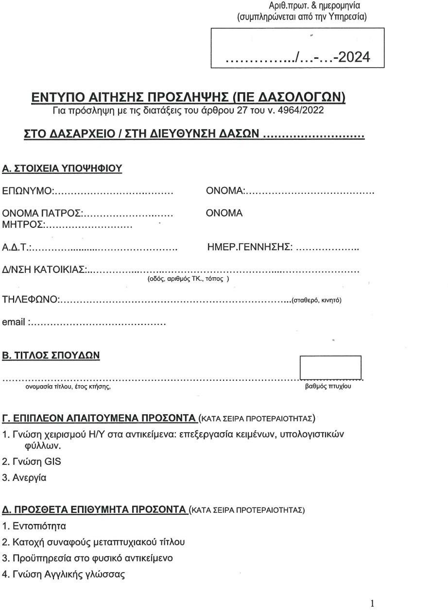
2. ΥΠΟΔΕΙΓΜΑ ΑΙΤΗΣΗΣ – ΥΠΕΥΘΥΝΗ ΔΗΛΩΣΗ (διαφορετική για κάθε κλάδο)
ΑΔΑ: ΨΝ524653Π8-ΥΑΛ

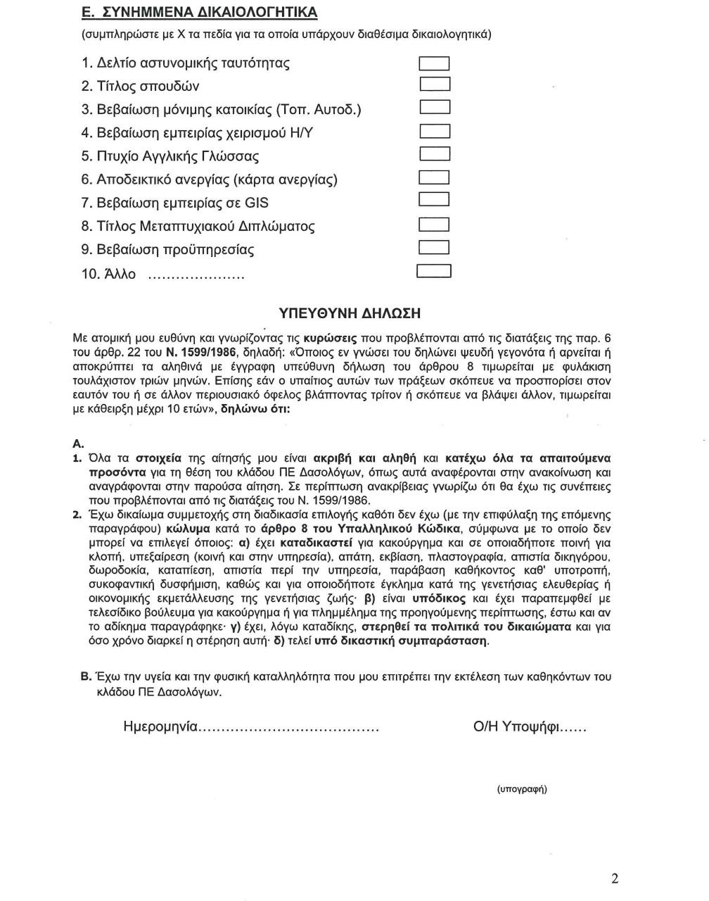
ΑΔΑ: ΨΝ524653Π8-ΥΑΛ

ΑΔΑ: ΨΝ524653Π8-ΥΑΛ
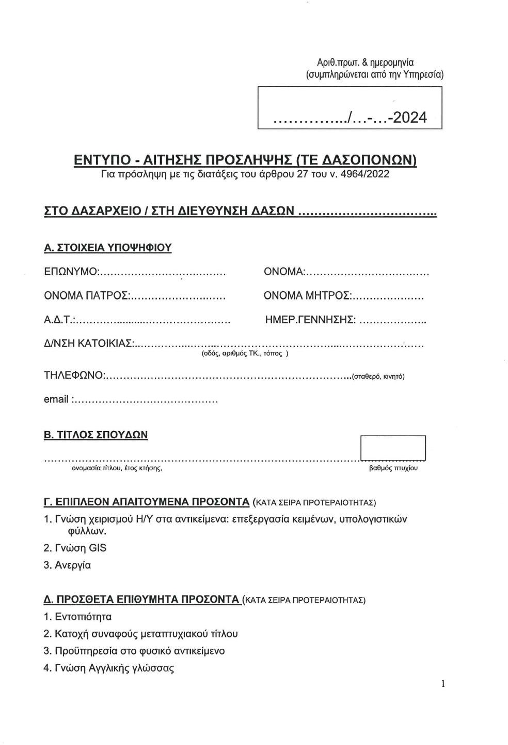

ΑΔΑ: ΨΝ524653Π8-ΥΑΛ

